Муниципальное бюджетное дошкольное образовательное учреждение

детский сад №38 посёлка Эльбан

Амурского муниципального района

Хабаровского края

**Паспорт**

**I-младшей группы №2**

**Пояснительная записка**

Группа - центр жизнедеятельности воспитанников ДОУ. Центром всей методической работы группы является предметно – пространственная и развивающая среда. Ей принадлежит ведущая роль в укреплении психофизического здоровья ребенка и его всестороннего развития, а также повышении компетентности родителей в вопросах воспитания и обучения детей. Группа - это копилка лучших традиций, поэтому задача воспитателя - сделать накопленный опыт живым, доступным, уметь творчески переносить его в работу с детьми, так организовать работу группы, чтобы воспитанники чувствовали себя в нем, как у себя дома. Условиями полноценности функционирования группы является его методическое и организационное обеспечение, соответствующее современным требованиям, а также необходимое техническое оснащение и оборудование и пособия, а также игрового материала для детей. Группу возглавляют два воспитателя, назначенные заведующим ДОУ.

**Цель:** проанализировать состояние группы, её готовность к обеспечению требований стандартов образования, определить основные направления работы по проведению в группе образовательного процесса.

**Задачи группы:**

* Заключается в создании такой образовательной среды в учреждении, где бы полностью был реализован творческий потенциал воспитанника.
* Его задачей является оказание своевременной квалифицированной конкретной консультативно – методической помощи педагогам и родителям по вопросам развития, обучения и воспитания, а так же адаптации детей.
* Побуждать педагогов к совершенствованию профессионального мастерства, квалификации и общего образовательного уровня.
* Создание условий для творческой работы детей, совершенствования их знаний, умений, навыков.

*Профилактическая работа предусматривает:*

* Обучение и развитие детей и их родителей.
* Обобщение и распространение передового педагогического опыта в ДОУ.
* Подготовка методического обеспечения для осуществления образовательного процесса.
* Координация деятельности группы и семьи в обеспечении всестороннего непрерывного развития воспитанников.
* Своевременное предупреждение нарушений в становлении личности, развитии интеллекта и эмоционально-волевой сферы ребенка.
* Формирование у детей, родителей или лиц их заменяющих, навыков и умений согласно программы, используя разные формы работы: лекции, беседы, тренинги, игры, праздники, досуги и т.д.
* Анализ качества работы с целью создания условий для обеспечения позитивных изменений в развитии личности воспитанников через повышение компетенции родителей.

*Консультативная работа включает:*

* консультирование родителей по проблемам обучения и воспитания детей;
* консультирование родителей по их запросам.

**Особенности организации предметно-пространственной среды для детей дошкольного возраста.**

Предметно-пространственная среда группы организована с учётом возможности для детей играть, заниматься любимым делом индивидуально или отдельными подгруппами. Было спланировано гибкое зонирование предметно-пространственной среды с учётом детских интересов и индивидуальных потребностей. Пособия, игрушки при этом располагаются так, чтобы не мешать свободному перемещению детей. Нами подобраны соответствующие возрасту и потребностям детей игрушки и игры. В течение года регулярно обновляется игровой материал.

Строго соблюдаем требования безопасности предметно-пространственной среды для жизни и здоровья ребёнка: соответствие детской мебели, игрового и дидактического материалов возрастным и санитарно-гигиеническим требованиям. Важно, чтобы всё содержание образовательного процесса способствовало неуклонному развитию познавательной и эмоциональной сферы детей, обогащение личного опыта, самостоятельности и давало ребёнку ощущение единой дружной семьи и радости общения со сверстниками и взрослыми в детском саду.

**Информационная справка о раздевальной комнате**

**Цель:** организация благоприятных условий для коммуникативного общения детей и взрослых, закрепления у воспитанников навыков самообслуживания

Общая площадь: 15,1 кв.м.

Освещение: лампы люминесцентные 3 шт. , 6 ламп, плафоны 2 шт.

Напольное покрытие: линолеум

Наличие дневного света: 1 окно

Мебель:

Дополнительные средства для дизайна интерьера: зеркало, ламбрекены 1 шт.; карниз 1 шт., диван 1 шт., скамейки 4 шт., стул 1 шт., зеркало 1 шт., шкаф для сотрудников 1 шт., кабинки детские 24 шт., шкаф для уборочного инвентаря 1 шт., тумба с набором для выносного материала 1 шт.

Стенды: группа «Фиксики», «Поздравляем», «Меню» «Наше творчество».

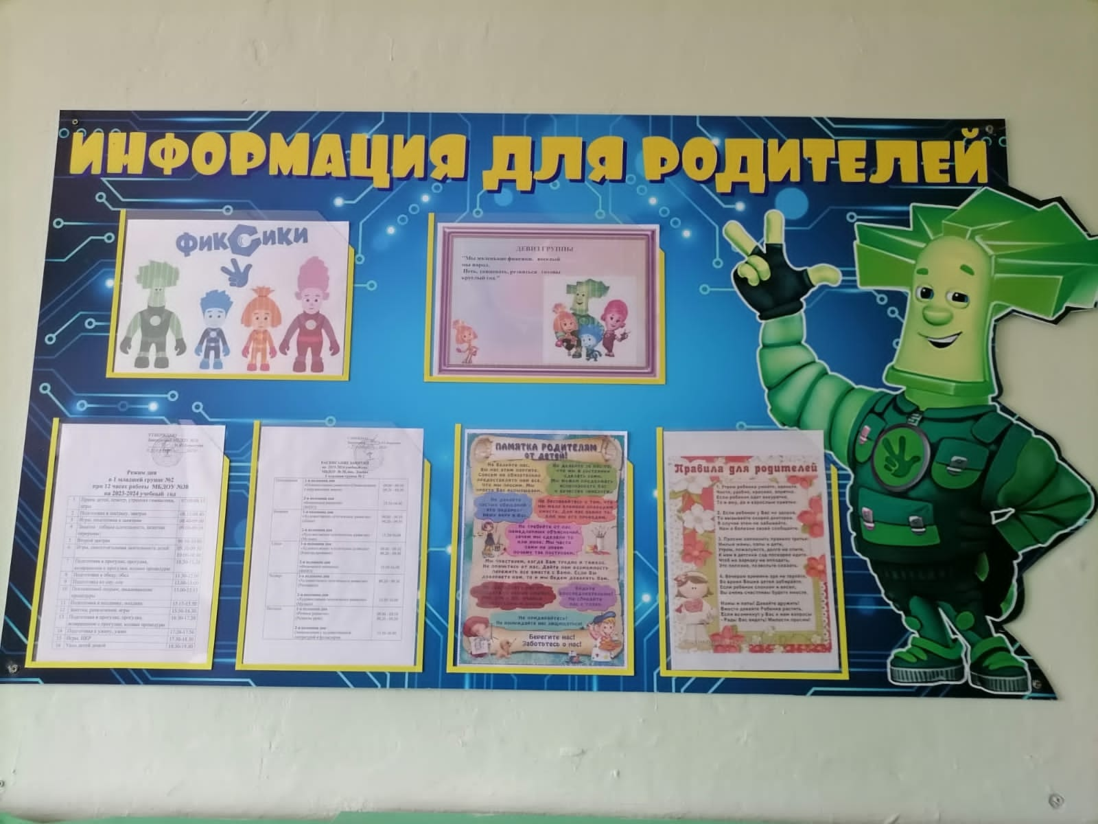 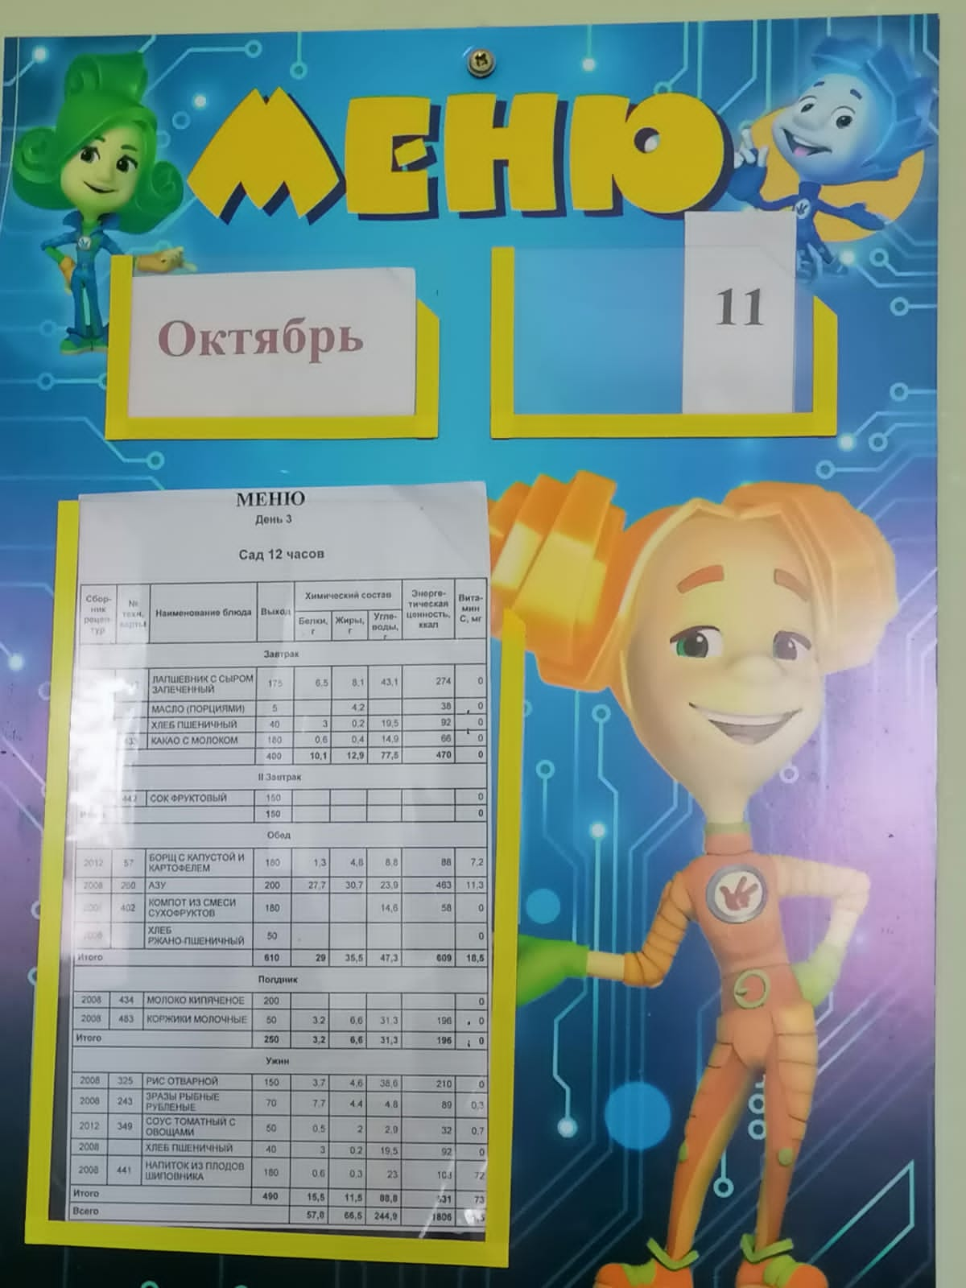 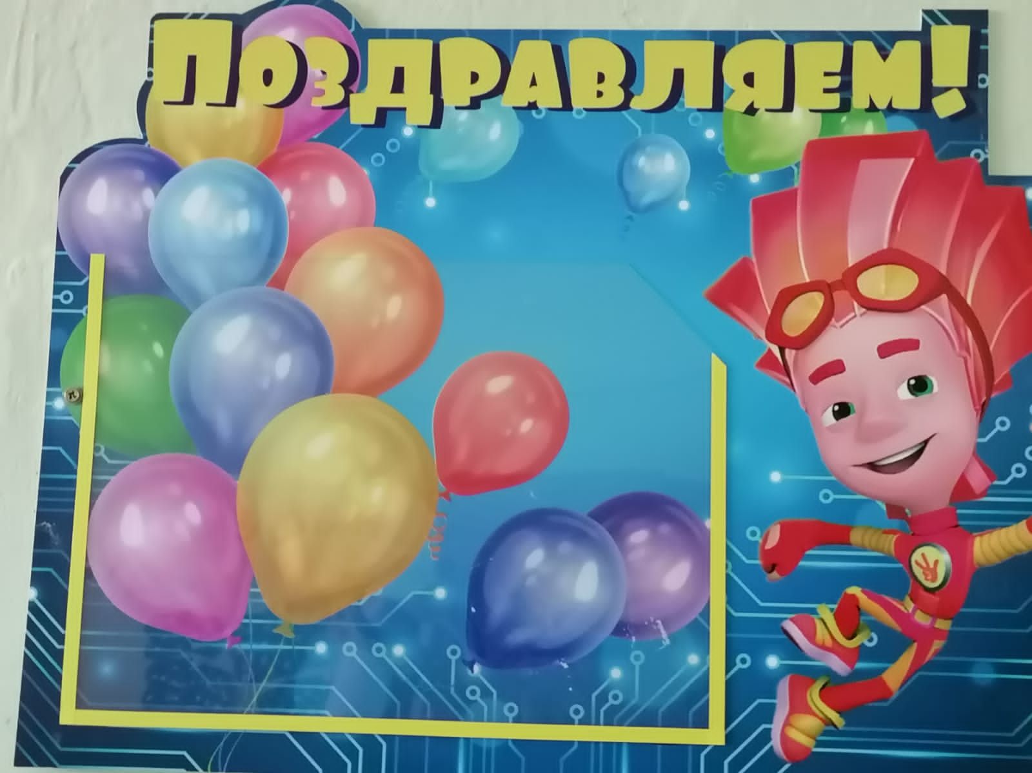

**Информационная справка о спальной комнате**

Цель: создание благоприятной обстановки для удовлетворения потребности детей в здоровом дневном отдыхе.

Общая площадь: 32,5 кв.м

Освещение: лампочное, 4 ламп

Напольное покрытие: линолеум

Наличие дневного света: 2 больших окна

Мебель: детские кровати 22 шт., шкаф 1 шт., тумба 1 шт.

Дополнительные средства для дизайна интерьера:

постельное белье – 22 комплекта

подушки – 22 шт.

матрасы -22 шт.

покрывало - 22 шт.

шторы 4 шт.

список детей на кровати.

комнатный термометр.

**Информационная справка об умывальной комнате**

Цель: создание условий для формирования у детей культурно – гигиенических навыков.

Общая площадь: 11,6 кв.м.

Освещение: 2 ламп

Напольное покрытие: кафель

Наличие дневного света: 1 окно

Мебель: шкаф – 1 шт., стеллаж для горшков 1шт.

Дополнительные средства для дизайна интерьера:

Раковины – 4 шт.

Унитаз – 1 шт.

Горшки – 18 шт.

Крючки для полотенец – 18 шт.

Ванная – 1 шт.

Список детей на полотенца.

Список детей на горшки.

Мыльницы – 4 шт.

**Информационная справка о групповой комнате**

Цель: оборудование группы для полноценного развития и комфортных условий пребывания детей в детском саду.

Общая площадь: 44,5 кв.м.

Освещение: лампы люминесцентные , 10 плафонов по 2 лампы

Напольное покрытие: ленолиум

Наличие дневного света: 3 больших окон

Мебель: стол детский 4 шт.; стул детский 24 шт.

Дополнительные средства для дизайна интерьера: ламбрекены; палас 1 шт.; доска магнитно - маркерная; карниз 8 шт.; музыкальный центр 1 шт.; мольберт двухсторонний 1 шт.; набор кукольной мебели.; набор детской мебели: кухонный уголок, парикмахерская, уголок ряженья, театральный уголок, магазин, уголок для творческой деятельности, уголок патриотического воспитания, книжный уголок, уголок настольных игр, шкаф для деревянного конструктора.

**Предметно-пространственная развивающая среда.**

Цель: создание условий для сохранения и укрепления физического и психического здоровья воспитанников, творческого и интеллектуального развития, обеспечение условий для личностного и гармоничного роста.

|  |  |
| --- | --- |
| **Социально-коммуникативное развитие.** | |
| Центр сюжетно-ролевых игр | Кухонная мебель, кухонная плита, набор разрезных овощей и фруктов с ножом и разделочной доской, кукольная кровать, постельные принадлежности, детская посуда, куклы, ванночка для купания, элементы одежды для ряжения, телефоны, клавиатуры, машины большие и маленькие, медицинский уголок, столик детский, муляжи фрукты и овощи, набор медицинских принадлежностей, набор парикмахера, набор «Гладильная доска и утюг», коляски прогулочные и т.д. |
| Центр строительный | Пластмассовый крупный строительный материал, деревянный строительный материал среднего размера, конструктор «Лего», альбомы со схемами |
| **Речевое развитие** | |
| Центр художественной литературы | Детские иллюстрированные книги (с плотными страницами). Аудиозаписи с произведениями фольклора (список рекомендуемых произведений представлен в содержательном разделе Программы) |
| **Познавательное развитие** | |
| Центр сенсорики | Пирамидки, вкладыши (матрешки, стаканчики и пр.), неваляшки, шнуровки. Наборы, включающие «удочки» с магнитами или крючками. Всевозможные игрушки с крючками, замками, задвижками; разнообразные по размеру и форме волчки и пр. Разноцветные кубы, цилиндры, конусы, предназначенные для сортировки и подбора их по цвету, форме, величине. Настольно- печатные игры: разрезные картинки (из 2– 4 частей); складные кубики с предметными картинками; лото, пазлы «Овощи и фрукты», «Дикие и домашние животные», игры «Кому что нужно», «Каких деток потеряла мама?» (курица, корова, лошадь, коза, собака и др.). |
| Центр эксперементирования | Камни, песок, шишки, ватные диски, земля, палочки, песочные часы, лупы. Игрушки и оборудование для экспериментирования с песком, водой и снегом: плавающие игрушки (рыбки, утята) из пластмассы, резины, дерева: сачки, лопатки, совки, различные формы, щетки, грабли, сита. Разноцветные пластиковые мячики, ракушки и пр. Непромокаемые фартуки |
| **Художественно-эстетическое развитие** | |
| Центр театрального развития | Куклы-персонажи театра бибабо (волк, собака, петух и пр.), пальчиковые куклы; наборы игрушек среднего размера, изображающих знакомых героев сказок для настольного (объемного или плоскостного) театра; карнавальные шапочки (зайцев, птиц, котят, медведей, цыплят и др.), ширма для кукольного театра. |
| Центр художественно – эстетического развития | Магнитно – маркерная доска, маркеры, гуашь, краски пальчиковые, пластилин, доска для работы с пластилином, карандаши цветные, фломастеры, бумага для рисования, цветная бумага, клей, кисти для рисования, емкости для воды, ватные палочки, салфетки, подставки для кисточек, клеенки, трафареты, паралоновые губки. |
| Центр музыкального развития | Металлофон, дудочки, бубен, барабаны, трубы, погремушки. Детская фонотека: записи народной музыки в исполнении оркестра народных инструментов; веселые, подвижные и спокойные короткие фрагменты записей классической музыки разного характера (спокойного, веселого и др.) |
| **Физическое развитие** | |
| Центр физического развития | Мячи большие, мячи маленькие, мешочки с песком для метания, флажки, ленты, кегли, платочки, палочки, кубики, набивные мячи, обруч для пролезания; дуга-воротца для подлезания (высота 40 см); Оздоровительный модуль (массажные коврики и дорожки, сухой бассейн, резиновые кольца, коврики разной фактуры и пр.). Оборудование для воздушных и водных процедур. Оборудование для обеспечения экологической безопасности: очистители-ионизаторы воздуха |

**Картотека (демонстрационные, раздаточные и иллюстративные материалы):**

1. Распорядок дня (части суток).

2. Мой дом.

3. Посуда.

4. Инструменты.

5. Кем быть?

6. ПДД.

7. Овощи.

8. Насекомые.

9. Листья и плоды.

10. Цветы.

11. Деревья и кустарники.

12. Фрукты.

13. Кто где живет.

14. Домашние животные.

15. Человек.

16. Машины.

17. Животные леса.

18. Защитники отечества (беседы с ребенком)

19. Расскажите детям о морских обитателях

20. Пожарная безопасность (беседы с ребенком)

21. Натюрморты.

22. Виды спорта.

23. Цирк.

24. Продукты питания.

25. Профессии.

26. Одежда. Обувь.

27. Мебель.

28. Головные уборы.

29. Животные (севера, жарких стран, домашние, дикие, детеныши)

30. Птицы

31. Времена года

32. Ягоды. Грибы

33. Портреты детских писателей

**Методическая литература:**

1. Образовательная программа дошкольного образования «Теремок» для детей от двух месяцев до трёх лет/ Науч. Рук. И.А. Лыкова; под общей редакцией Т.В. Волосовец, И.Л. Кириллова, И.А. Лыкова, О.С. Ушаковой. – М.: Издательский дом «Цветной мир», 2018.

2. Волошина Л.Н., Курилова Т.В. Физическое развитие детей третьего года жизни. Метод. пособие. — М.: Цветной мир, 2021.

3. Лыкова И.А. Конструирование в детском саду. Первая младшая группа: уч.-метод. пособие. — М.: Цветной мир, 2022.

4. Лыкова И.А. Изобразительная деятельность в детском саду, третий год жизни: уч.- метод. пособие. — М.: Цветной мир, 2021.

5. Протасова Е.Ю., Родина Н.М. Познавательное развитие детей третьего года жизни. Метод. пособие. — М.: Цветной мир, 2020.

6. Ушакова О.С. Речевое развитие детей третьего года жизни. Метод. пособие. — М.: Цветной мир, 2021.

7. Лыкова И.А. Приобщаем малышей к народной культуре. Метод. пособие.—М.:

Цветной мир, 2021.

8. Корчаловская Н.В., Колтакова Е.Б. Первые шаги в мир искусства. Метод. пособие –

Цветной мир, 2020.

9. Трифонова Е.В. Комплексная оценка психолого – педагогических условий развития детей.

10. Литвинова О.Э. Познавательное развитие ребенка раннего дошкольного возраста.

Метод. пособие Санкт- Петербург Детство – Пресс, 2022.

11. О.Э.Литвинова Конструирование с детьми раннего дошкольного возраста.

Метод. пособие Санкт- Петербург Детство – Пресс, 2022.

12. О.Э.Литвинова Речевое развитие детей раннего возраста. Метод. пособие Санкт- Петербург Детство – Пресс, 2022.